**оказание комплекса услуг по обустройству и обслуживанию выставочного стенда 120 кв.м в рамках Объединенной экспозиции Государственной корпорации «Ростех» на 15-й Международной выставке «НЕФТЬ И ГАЗ» / MIOGE 2018» (далее - Выставка), проводимом в общий период с 14 по 22 июня 2018г**

**Арендуемая площадь**: 120 кв. м.

**Тип стенда:** полуостров

**Представить 3 или более варианта дизайн-проекта стенда.**

Дизайн-проект экспозиции должен содержать:

1. трёхмерные изображения Экспозиции;

2. высотный вид экспозиции с привязкой метрической сетки и обозначением высот её основных конструкций;

3. вид Экспозиции в плане с привязкой метрической сетки (план);

4. Описание и обозначение используемых материалов, технологий и прочих особенностей, применяемых в обустройстве и оформлении Экспозиции

Организационно-выставочная экспозиция должна быть разделена на 2 части:

* открытая зона (зона расположения макетов, инфоcтойка на 3-х стендистов, переговорная зона);
* закрытая зона (переговорная комната не менее чем на 10 человек, кухня, подсобное помещение).

**Открытая зона.**

В открытой зоне должны быть размещены:

* инфостойка (длина не менее 2,0 м.) с лайтбоксом (или подсветкой для работы не менее 2-х стендистов и не менее 2 барных стула.
* на инфостойке должен быть размещен логотип АО «ОДК» на русском языке (прилагается);
* на поверхности инфостойки необходимо будет установить флажки России, флажки с логотипом АО «ОДК» и ГК «Ростех»;
* с внутренней стороны инфостойки предусмотреть полки для хранения рекламных материалов, обязательны дверцы с ключом. Обязательно наличие розеток – не менее 4 шт. с внутренней стороны стойки. Материалы: глянцевый пластик;
* флористическое оформление (инфостойка, столы в открытой переговорной зоне, VIP-переговорная);
* 1 видеостена – 4 модуля (размер экрана 2,43х1,37 м.) с возможностью воспроизведения формата HD различных кодировок; разрешение модуля 1920х1080 pix, необходимо предусмотреть наличие колонок для воспроизведения звукового оформления роликов; энергопотребление видеостены не более 1,3 кВт; К видеостене необходимо подключить ноутбук для вопроизведения видеоконтента: 1366х768,4 Гб DDR3L (1.35В) 1000 HDD (5400 rpm) 2048 Мб.
* на центральной части экспозиции необходимо разместить логотипы предприятий Холдинга в корпоративных цветах (АО «ОДК-Пермские моторы», ПАО «Кузнецов», ПАО «ОДК-Сатурн», АО «ОДК-Авиадвигатель», АО «ОДК-ГТ»,   
  ПАО «ОДК-УМПО»);
* на центральном фризе необходимо разместить объемный, **подсвечиваемый** логотип АО «ОДК» и «Ростех» на русском языке (плоттерная резка с контурной подсветкой, либо расположение на лайт-боксе);
* буклетницы дизайнерская не менее 4 карманов– не менее 2 шт.;
* стеклянные стол (d не менее 800 см) и стулья (количество будет утверждаться дополнительно после предварительного согласования дизайн-проекта).

**Зона расположения моделей:**

|  |  |  |  |  |  |  |  |
| --- | --- | --- | --- | --- | --- | --- | --- |
| **№** | **Экспонат** | **Габариты/вес** | **Фотография** | | **Примечание** | | **Предприятие** |
| 1 | Макет газоперекачивающего агрегата ГПА-16 «Арлан» мощностью 16 МВт.  (1:45) | 1,1 х 1,1 х 0,78  Вес 40 кг. |  | | Необходимо изготовление подиума.  Одна розетка для подключения мощность 100 Вт. | | «ОДК – Газовые турбины» |
| 2 | Энергокомплекс «Катангли» | 1,55*0,97*0,33 м., Вес 70 кг. | Макет Катангли | | В комплекте есть металлические ножки.  Если это не вписывается в экспозицию, то необходимо изготовление подиума.  Одна розетка для подключения,  мощность  150 Вт. | |
| 3 | Компрессорная станция «Новоприводинская» с ГПА-Ц-25 | 1,2 х 0,65 х 0,6,  Вес 50 кг. |  | | В комплекте есть металлические ножки.  Если это не вписывается в экспозицию, то необходимо изготовление подиума.  Одна розетка для подключения,  мощность  150 Вт. | | «ОДК – Газовые турбины» |
| 4 | ПС-90ГП-25 (макет) | Информация будет предоставлена позже | | | | |
|  |  | **Экспозиция 2-4 (см. информацию ниже)** | | | | | |
| 5 |  | АО «ОДК» | | Экспозиция 2-4 | | Мультимедиа, буклеты | |

Необходимо разместить около каждого экспоната информационную табличку или электронный планшет с указанием наименования и характеристик размещаемых экспонатов.

Предусмотреть рядом с каждым экспонатом табличку «Не трогать руками».

Предусмотреть возможность установки ленточного ограждения макетов по периметру.

В демонстрационной части стенда установить напольную интерактивную панель (диагональ не менее 43 дюймов) с возможностью проигрывания мультимедийного контента с сенсорным управлением. Расположить на стойке со встроенным PC core i5, разрешения 1920х1080, ОС Windows 7, объем оперативной памяти 4Гб.

Расположение: рядом с витриной и тумбами-подставками. Цвет: черный. Пример будет представлен ниже (имеет форму большого планшетника).

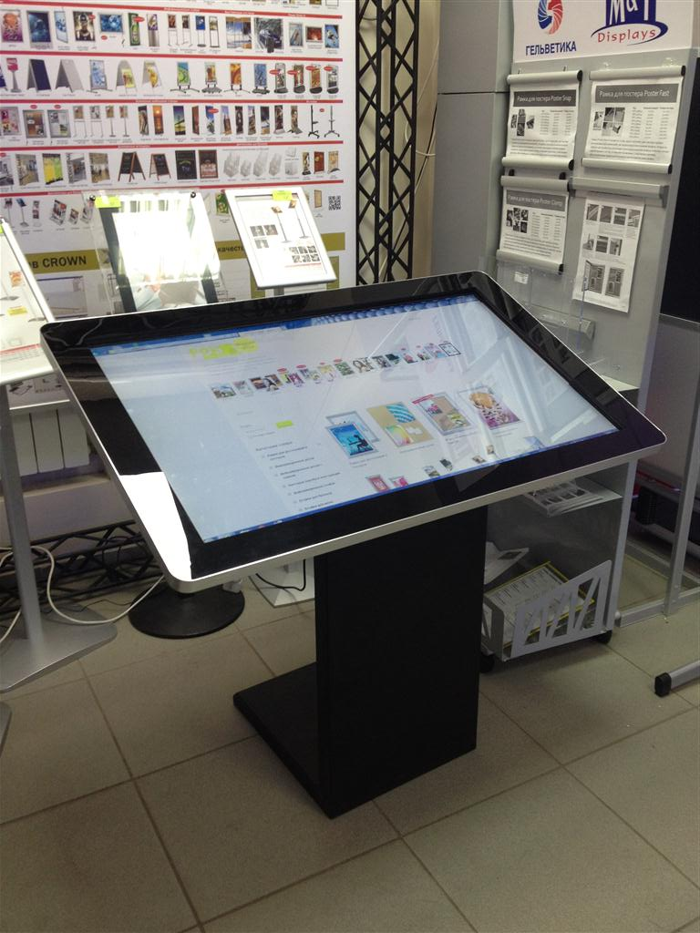

**ТЕХНИЧЕСКОЕ ЗАДАНИЕ НА РАЗРАБОТКУ ВИЗУАЛЬНОГО ЦИФРОВОГО ВЫСТАВОЧНОГО КОНТЕНТА**

Цель: визуализация возможностей компании «ОДК» по теме газотурбинных и газоперекачивающих агрегатов

Формат продукта: интерактивный мультимедийный контент для тачскрин-панели и внешнего дисплея.

Тип контента: Интерактивное Windows-приложение для управления внешним дисплеем.

**Видеопоток для внешнего дисплея:** FullНD (1920x1080 пикс)

**Требования интерактивному Windows-приложению:**

* Операционная система: не ниже Windows 10
* Анимированный интерфейс для управления изображением
* Возможность для переключения режимов:
  + Режим для вывода основного видеопотока (базовый видеоролик, хронометраж 3-4 минуты, зацикленный режим)
  + Режим для вывода видеопрезентаций по конкретным агрегатам (видеопоток, хронометраж до 60 сек)

**Требования к основному видеопотоку (базовый видеролик):**

* Хронометраж 3-4 минуты
* Формат: mp4, видеокодек h264, FullНD (1920x1080 пикс)
* Языки: английский, русский (закадровая дикторская начитка должна быть выполнена носителями языка)
* Визуальный ряд: видео с производственных площадок ОДК (не менее двух производственных площадок в различных городах)
* Визуальные эффекты: трехмерная графика и анимация, наличие инфографики
* Требования к съемке:
  + Наличие динамических сцен (съемка с использованием электронных стедикамов или слайдеров)
  + Наличие съемок с воздуха
* Общие требования к контенту:
  + Позиция ОДК на рынке газовой энергетики
  + Преимущества ОДК и ее продукции на этом рынке
  + Презентация производственных площадок
  + Описание компетенций компании
  + Выгоды для клиентов, выбирающих продукцию ОДК

**Требования для видеопрезентаций по конкретным агрегатам:**

* Хронометраж до 60 секунд
* Формат: mp4, видеокодек h264, FullНD (1920x1080 пикс)
* Языки: английский, русский (закадровая дикторская начитка должна быть выполнена носителями языка)
* Визуальный ряд: презентация конкретного агрегата с акцентом на его преимущества и сферы применения.
* Визуальные эффекты: трехмерная графика и анимация, наличие инфографики

**1.2. Зона демонстрации проекта «ОДК – поставщик деталей и узлов 2-4 уровня»**

Необходимо предусмотреть зону, которая будет включать настенный монитор (не менее 50*, разрешение 1920х1080, Full HD, USB-вход, размер 1125х668х62 мм, вес 14,7 кг) для проигрывания мультимедийного контента и стойку с буклетами. Данная зона должна быть визуально выделена (см. пример ниже).

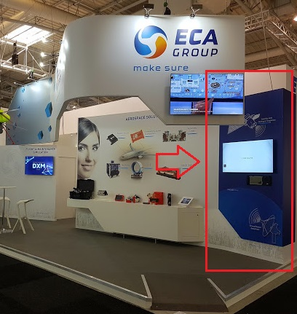

* Около каждого экспоната необходимо разместить планшет (не менее 9*) с возможностью воспроизведения файлов формата JPG, PPT, PDF, Формат горизонтальный.

На макеты предусмотреть направленное освещение.

**Информация на стенд:**

На стенах должна быть размещена графика, обозначающая принадлежность корпорации к отрасли.

ЭНЕРГИЯ В ЛЮБУЮ ТОЧКУ РОССИИ

АО «ОДК – Газовые турбины» - головная компания «Объединенной двигателестроительной корпорации» по созданию энергетических агрегатов и газоперекачивающих комплексов

* газоперекачивающие агрегаты
* газотурбинные энергетические агрегаты
* газотурбинные теплоэлектростанции
* газопоршневые энергетические установки
* ПГУ и оборудование для ТЭЦ

[www.uecrus.com](http://www.uecrus.com)

Фото объектов представлены выше.

**Закрытая зона:**

1. **Переговорная комната не менее чем на 10 человек, площадью не менее 20 кв. м. должна включать в себя:**

* Овальный VIP стол не менее L-2700*1200;
* не менее 10 VIP кресел;
* напольную вешалку для одежды + плечики для пиджаков;
* сплит-систему кондиционирования + пульт (предусмотреть вывод горячего воздуха за пределы стенда);
* корзину для бумаг;
* электрические розетки по периметру комнаты – не менее 6 шт.;
* электрические розетки под центром стола – не менее 4 шт.;
* электрические розетки, встроенные в стол, с USB-разъемами для подзарядки телефонов и ноутбуков – не менее 2 шт.;
* настольные флажки с логотипом АО «ОДК», ГК «Ростех», РФ – по 2 шт. каждого;
* тумба, закрывающаяся на ключ ( ЛДСП, не менее 1 м).

**2. Кухонный блок с возможным доступом в переговорную комнату, вход должен быть неприметным для посетителей, но удобным для обслуживания. (площадь не менее 10 кв. м.), должен включать в себя:**

* столик (1 шт. не менее 0,7 м) и стулья для обеда работников стенда;
* подвод и отвод воды + раковина (желательно двойная);
* столешница на периметр кухни (не менее 1,5 м) 1 шт.;
* закрывающиеся на ключ тумба с полками под столешницей (1,5х0,8м) 1 шт.;
* полки для посуды над столешницей (шириной/глубиной не менее 30см);
* стеллажи (шириной не менее 0,8м)– не менее 2 штук;
* холодильник - 1 шт. (большой не менее 290 л., с морозильной камерой 40-80л. и формами для льда);
* вешалки/крючки для одежды 1 комплект;
* зеркало (шириной не менее 0,5м) 1 шт;
* бак для мусора + пакеты к нему (вынос мусора осуществляется в течение дня застройщиком и должен быть включен в стоимость застройки);
* кофемашина (лучше зерновая с возможностью приготовления разных видов кофе + 3кг зерен к ней (марка согласовывается дополнительно, если предосталвяется капсульная, то в комплект к ней 300 капсул различного вида кофе);
* термопот - не менее 5л.;
* кулер + 1 бутыли с водой (на каждый день);

обратить внимание, что хранение бутылок строго не на территории стенда Заказчика;

* микроволновая печь;
* электрические розетки по периметру – не менее 6 шт.
* - предоставить посуду и продукты из расчета на первые 3 дня не менее чем на 25 человек в день, последний день – не менее чем на 15 человек.
* ـ           стаканы/чашки для горячих напитков - по 1 комплекту 100 шт. на каждый день;
* ـ           стаканы для воды по 1 комплекту 100 шт. на каждый день;
* ـ           неглубокие тарелки для снеков по 2 комплекта на каждый день;
* ـ           одноразовые вилки и чайные ложки по 3 комплекта на каждый день;
* ـ           нож 1 штука;
* ـ           доска для нарезания 1 штука;
* ـ           салфетки бумажные
* ـ           бумажные полотенца по 1 упаковке 6 шт. на каждый день;
* ـ           влажные салфетки для рук по 1 упаковке 100 шт. на каждый день;
* ـ           сахар в саше-пакетиках по 1 комплекту на каждый день;;
* ـ           чай (заварной и пакетированный): зеленый классический, зеленый с жасмином, черный классический, чай «Earl Grey» по 1 упаковке каждого вида чая на каждый день;
* ـ           сливки по 1 комплекту на каждый день;;
* ـ           легкие закуски (из расчета 250 гр./чел);
* ـ           вода газированная/ негазированная объемом не менее 0,33 не менее 20 бутылок каждого вида в день;
* ـ           кока-кола, фанта (пепси, миринда) не менее 20 бутылок в день
* ـ           орехи, сухофрукты – не менее 1,5 кг на 1 рабочий день;
* ـ           печенье не менее 2 кг на 1 рабочий день;
* ـ           конфеты не менее 2 кг на 1 рабочий день;
* ـ           мини-шоколадки не менее 2 кг на 1 рабочий день;;
* ـ           сырные и мясные нарезки не менее 1,5 кг на 1 рабочий день;;
* ـ           лаваш или хлеб не менее 6 шт/1 день;
* ـ           фрукты (сезонные) не менее 3 кг/ 1 день.

Просьба предусмотреть соответствие эл. розеток и вилок предоставляемого оборудования, а также месторасположение розеток и техники.

* **Подсобное помещение (не менее 6 кв. м.):**
* электрические розетки – не менее 6 шт.
* полки/стеллажи для хранения буклетов, сувенирной продукции (5 полок, ширина не менее 0,8м) 1-2 шт;
* тумбы/шкафчики с полками, закрывающиеся на ключ для хранения VIP сувенирной продукции (4 полки, ширина не менее 0,8м) 1-2 шт;
* шкаф с ячейками, закрывающимися на ключ для хранения ценных вещей – не менее 10 ячеек 1 шт.;
* корзина для бумаг 1 шт.;
* МФУ (принтер, копир, сканер, ч/б лазерное А4, размеры 420х432х255мм), картридж (на 500 стр. печати) и бумага к нему 1 шт.;
* предусмотреть место под ноутбук;
* Wi-Fi роутер с доступом к интернету 5Гц;
* вешалки/крючки для одежды 1 комплект;
* зеркало (не менее 0,5м) 1 шт.

**Дополнительная информация:**

Исполнителю необходимо:

- осуществлять проверку исправности предоставляемого оборудования;

- предоставить технического специалиста на весь период проведения выставки для обслуживания всего оборудования стенда;

- необходимо предусмотреть ежедневную уборку стенда (должна быть включена в стоимость застройки);

- также необходимо предусмотреть одного сотрудника от Застройщика, который будет постоянно находиться на стенде Заказчика, в обязанности которого входило бы: поддержание чистоты на стенде, ассистировали на кухне (чай, кофе, уборка).

- от всех закрывающихся дверей необходимо будет предоставить не менее 3х комплектов ключей, каждый ключ должен быть маркирован, от какой он двери;

- предусмотреть надписи на дверях:

- переговорная комната – «Переговорная», «Meeting room»

- кухонный блок – «Кухня», «Kitchen»

- подсобное помещение – «Только для персонала», «Staff only».

***Используемые материалы:*** стекло, пластик, глянцевые материалы. Полы - пластик/ламинат. Не использовать конструкторы (maxima, octonorm и т.п.);

***Цвета****:* корпоративные в соответствии с брендбуком;

***Мебель****:* новая, стеклянные/деревянные столы, кресла;

***Стенд должен выглядеть современно, стильно, легко, оригинально, в стиле high-tech*** (избегать квадратных громоздких конструкций, серых цветов, эффекта «коробки»);

***Стенд должен быть хорошо освещен;***

Подключение электричества на стенд осуществляется Исполнителем и должно быть включено в стоимость застройки;

На стенд должен быть выведен скоростной **Wi-Fi** интернет, (цена должна быть включена в стоимость застройки), а также должны быть предусмотрена возможность подключения одновременно порядка не менее 15 пользователей;

Необходимо обеспечить наличие ограждения в виде выдвигающейся ленты по периметру открытой зоны стенда.

Предусмотреть и обеспечить установку макетов на стенд. *Включая все требуемые технические подключения, уборку.*

|  |  |  |
| --- | --- | --- |
| №  п/п | Наименование услуг | Сроки оказания услуг |
| 1. | Предоставление 3 детализированных дизайн-проектов в 3 D в электронной версии (формат PD или JPG), предоставление на согласование плана размещения электрики | До 26 мая 2018 г. |
| 2. | Согласование утвержденного Заказчиком детализированного дизайн-проекта с организаторами выставки на предмет соответствия техническим требованиям; | До 28 мая 2018 г. |
| 3. | Проведение всех необходимых действий и процедур с организаторами выставки по техническим согласованиям, подвесам, оформлению пропусков на монтаж и т.п. | До 30 мая 2018 г. |
| 4. | Осуществление заказа технических подключений (подключение электричества, водоснабжения, подключения интернета) | До 30 мая 2018 г. |
| 5. | Изготовление, закупка элементов конструкции, оборудования, мебели и прочего инвентаря | До 31 мая 2018 г. |
| 6. | Монтаж элементов, конструкций, мебели и оборудования | С 14 по 17 июня 2018 г.; |
| 7. | Флористическое оформление | С 18 по 21 июня 2018 г. |
| 8. | Ежедневная уборка | С 18 по 21 июня 2018 г. |
| 9. | Техническое обслуживание | С 18 по 21 июня 2018 г. |
| 10. | Демонтаж элементов, конструкций, мебели и оборудования, финальная уборка, приведение в исходное состояние | 22 июня 2018г. |